خدا کے فضل اوررحم کے ساتھ ھوالناصر
ماه جولائی 2024, رپورٹ شعبہ تجنید مجلس انصار اللہ سواں گارڑن، ضلع اسلام آباد
مکرم و محترم صدر انصارالله پاکستان،
آداب و تسلیمات،

امید ہے کہ آپ اللہ تعالیٰ کے فضل سے خیریت سے ہونگے۔
شعبہ تجنید کے حوالہ سے ماہ جولائی2024، میں مجلس سواں گارڈن میں جو کام ہوئے ہیں اس کی رپورٹ پیش خدمت ہے۔
مورخہ 08 مئی 2024، کومجلس سواں گارڈن میں سائقین کے ساتھ میٹنگ کی گئی ہے جس میں منتطم تجنید کے ساتھ دو سائق بھی شامل ہوئے۔ میٹنگ میں شعبہ کے حوالے سےمکمل جائزہ لیا گیا ہے۔ | 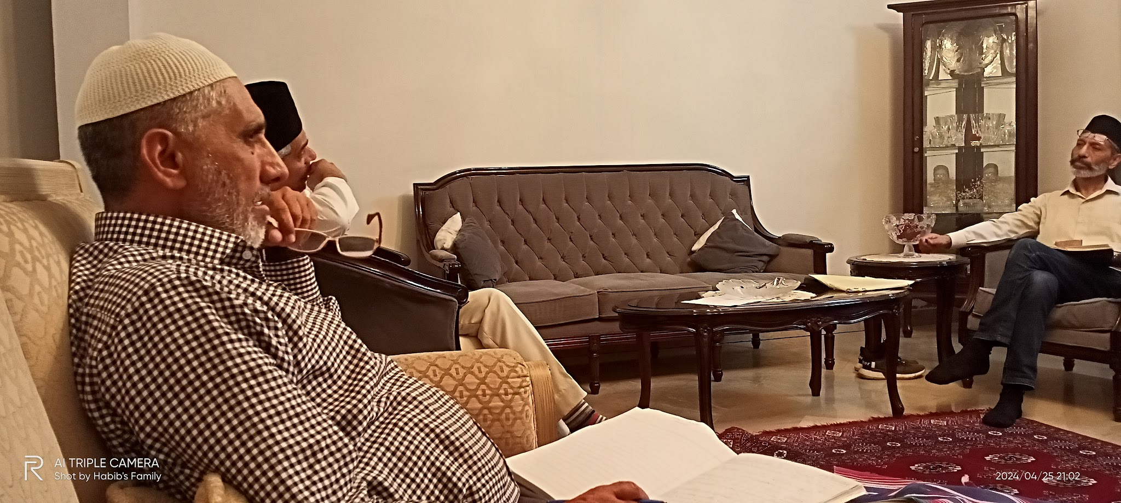
دوران ماہ مجلس میں ایک ناصر مکرم مربی مبشر احمد ورک صاحب ولدمکرم بشیر احمد ورک صاحب تجنید نمبر 699652 سوئٹزرلینڈ چلے گئے ہیں اور آنے والے انصار کی تعداد بھی 0 ہے کل تجنید 28 ہے۔
اللہ تعالیٰ ہمیں احسن رنگ میں خدمت دین کی توفیق عطا فرمائے (آمین)

وسلام
حبیب احمد
ذعیم مجلس سواں گارڈن
تاریخ:14جولائی، 2024

